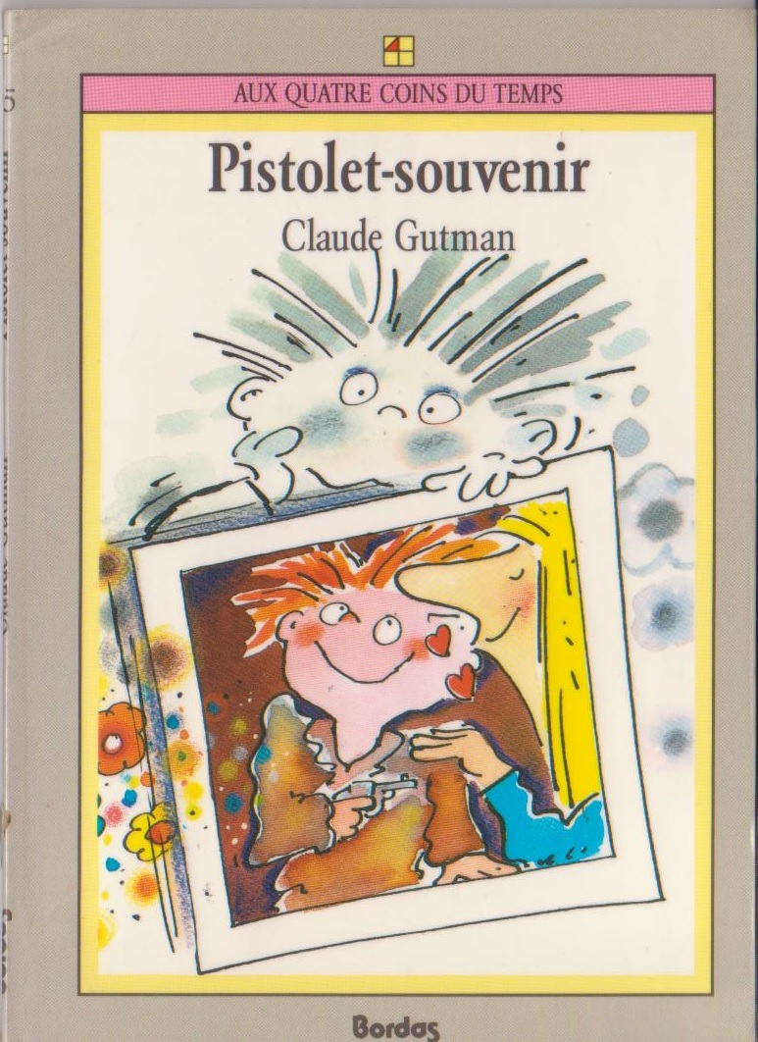 | PISTOLET SOUVENIR  De Claude GUTMAN  Bordas

1 Quelle est la particularité de Petit-Pierre ?

2 A la rentrée, qui a frappé Petit-Pierre pour qu’il ait le visage ainsi tuméfié ?

3 Pourquoi Petit-Pierre ne vit-il pas avec sa mère ?

4 Que contenait la lettre que Petit-Pierre a essayé d’envoyer à son frère ?

5 Qui offre le pistolet porte-clés à Petit-Pierre ?

6 Pourquoi Petit-Pierre s’enfuit-il du cours de Mme Bilat ?

7 Qui a prévenu la police que Julien savait où était Petit-Pierre ?

1 Quelle est la particularité de Petit-Pierre ?
C’est un très bon élève.
Il est très petit.
Il est habillé pauvrement.

2 A la rentrée, qui a frappé Petit-Pierre pour qu’il ait le visage ainsi tuméfié ?
Son père.
Son oncle.
Son frère.

3 Pourquoi Petit-Pierre ne vit-il pas avec sa mère ?
Elle est malade.
Elle l’a abandonné à la naissance.
Son travail lui prend trop de temps et elle ne peut pas s’occuper de lui.

4 Que contenait la lettre que Petit-Pierre a essayé d’envoyer à son frère ?
Une demande d’argent pour pouvoir s’acheter de nouvelles chaussures.
Un appel à l’aide pour qu’il vienne le chercher.
Une photographie.

5 Qui offre le pistolet porte-clés à Petit-Pierre ?
Julien.
Frédé.
Cathy.

6 Pourquoi Petit-Pierre s’enfuit-il du cours de Mme Bilat ?
Parce qu’elle l’a giflé.
Parce qu’elle lui a pris son porte-clés et sa photo.
Parce qu’elle l’a obligé à montrer le contenu de son cartable devant les autres élèves.

7 Qui a prévenu la police que Julien savait où était Petit-Pierre ?
Mme Bilat.
Le père de Julien.
Frédé.
PISTOLET SOUVENIR

1 Quelle est la particularité de Petit-Pierre ?
Petit-Pierre est très petit et il est habillé pauvrement.

2 A la rentrée, qui a frappé Petit-Pierre pour qu’il ait le visage ainsi tuméfié ?
A la rentrée Petit Pierre a été frappé au visage par son oncle.

3 Pourquoi Petit-Pierre ne vit-il pas avec sa mère ?
Petit-Pierre ne vit pas avec sa mère parce qu'elle est malade.

4 Que contenait la lettre que Petit-Pierre a essayé d’envoyer à son frère ?
La lettre que Petit-Pierre a essayé d’envoyer à son frère contenait un appel à l’aide pour qu’il vienne le chercher.

5 Qui offre le pistolet porte-clés à Petit-Pierre ?
C'est Cathy qui offre le pistolet porte-clés à Petit-Pierre.

6 Pourquoi Petit-Pierre s’enfuit-il du cours de Mme Bilat ?
Petit-Pierre s’enfuit du cours de Mme Bilat parce qu’elle lui a pris son porte-clés et sa photo.

7 Qui a prévenu la police que Julien savait où était Petit-Pierre ?
Mme Bilat a prévenu la police que Julien savait où était Petit-Pierre.

